SUPERINTENDENCIA DEL SISTEMAFINANCIERO
ORDEN DE COMPRA No. 369

Versión pública según Art. 30 LAIP.
Por supresión de información confidencial. Art. 24, Lit. c LAIP.

FECHA: 07/11/2022
PROVEEDOR: FREUND DE EL SALVADOR, S.A. DE C.V.
NIT: xxxxxxxxxxxxxxxxxx
UNIDAD SOLICITANTE: DEPARTAMENTO DE SERVICIOS GENERALES
ADMINISTRADOR O.C.: VICTOR MANUEL ESCOBAR ESCOBAR

54

REQUERIMIENTO No. 373-2022
ANALISTA: MAIRA DURÁN

FAVOR SUMINISTRAR LO SIGUIENTE:
BIEN X
SERVICIO

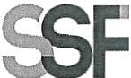

CANTIDAD | CODIGO | DESCRIPCION COSTO | UNITARIO | COSTO TOTAL
27 | 410506 | MANTENIMIENTO, REPARACION Y LIMPIEZA | 49.8200 | 1,345.14
 |  | M3 DE GRAVA#1
27 | 410506 | MANTENIMIENTO, REPARACION Y LIMPIEZA | 55.9000 | 1,509.30
 |  | M3 DE GRAVA #3
1 | 410506 | MANTENIMIENTO, REPARACION Y LIMPIEZA | 58.2200 | 58.22
 |  | M3 DE ARENA COLADA
20 | 410506 | MANTENIMIENTO, REPARACION Y LIMPIEZA | 149.0000 | 2,980.00
 |  | TUBO DE PVC 8" 100 PSI
11 | 410506 | MANTENIMIENTO, REPARACION Y LIMPIEZA | 48.7500 | 536.25
 |  | UNION PARA DRENAJE 8" (CAMISA)
5 | 410506 | MANTENIMIENTO, REPARACION Y LIMPIEZA | 62.0000 | 310.00
 |  | TAPÓN HEMBRA 8"
2 | 410506 | MANTENIMIENTO, REPARACION Y LIMPIEZA | 62.0000 | 124.00
 |  | TAPÓN MACHO 8"
3 | 410506 | MANTENIMIENTO, REPARACION Y LIMPIEZA | 249.0000 | 747.00
 |  | YEE PARA DRENAJE 8"
 | 410506 | MANTENIMIENTO, REPARACION Y LIMPIEZA | 125.0000 | 125.00
 |  | DRENAJE CURVA 90º 8"
 | 410506 | MANTENIMIENTO, REPARACION Y LIMPIEZA | 118.9000 | 118.90
 |  | DRENAJE 45º 8"
2 | 410506 | MANTENIMIENTO, REPARACION Y LIMPIEZA | 114.0000 | 228.00
 |  | GALÓN DE PEGAMENTO PARA PVC
25 | 410506 | MANTENIMIENTO, REPARACION Y LIMPIEZA | 3.9000 | 97.50
 |  | GUANTE CUERO DE LONA MANGA CORTA DE LONA CON REFUERZO.
55 | 410506 | MANTENIMIENTO, REPARACION Y LIMPIEZA | 9.6700 | 531.85
 |  | BOLSAS DE CEMENTO PORTLAND
1 | 410506 | MANTENIMIENTO, REPARACION Y LIMPIEZA | 0.0000 | 0.00
 |  | PLAZO DE ENTREGA: 3 DÍAS HÁBILES
1 | 410506 | MANTENIMIENTO, REPARACION Y LIMPIEZA | 0.0000 | 0.00
 |  | LUGAR DE ENTREGA: OFICINAS DE LA SUPERINTENDENCIA
 |  | DEL SISTEMA FINANCIERO, UBICADAS EN 69 AV. SURY PASEO GENERAL ESCALÓN, SAN SALVADOR.

SUPERINTENDENCIA DELSISTEMAFINANCIERO
ORDEN DE COMPRA
No. 369

FECHA: 07/11/2022
PROVEEDOR: FREUND DE EL SALVADOR, S.A. DE C.V.
NIT: xxxxxxxxxxxxxxxxxx
UNIDAD SOLICITANTE: DEPARTAMENTO DE SERVICIOS GENERALES ADMINISTRADOR O.C.: VICTOR MANUEL ESCOBAR ESCOBAR FAVOR SUMINISTRAR LO SIGUIENTE:

54

REQUERIMIENTO No. 373-2022
ANALISTA: MAIRA DURÁN
BIEN X SERVICIO

CANTIDAD CODIGO DESCRIPCION COSTO UNITARIO COSTO TOTAL

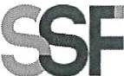
SON: OCHO MIL SETECIENTOS ONCE US DÓLARES 16/100

ORIGINAL

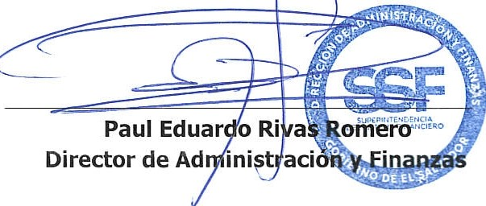
TOTAL: 8,711.16

